Раздел: | Показательные и логарифмические уравнения и неравенства
ФИО педагога
Дата:
Класс: | Количество присутствующих: | Количество отсутствующих:
Тема урока: | Показательные уравнения и их системы
Цели обучения в соответствии  с учебной программой: | 11.2.2.7 уметь решать системы показательных уравнений
Цели урока: | уметь решать системы показательных уравнений применяя способы: алгебраического суммирования, подстановки, метод замены переменной
Критерии оценивания: | умеет решать системы показательных уравнений, применяя способы: алгебраического суммирования, подстановки, метод замены переменной

Ход урока
Этап урока/ Время | Действия педагога | Действия ученика | Оценивание | Ресурсы
Приветствие, создание коллаборативной среды/ 2 мин  Я рада видеть всех сегодня на уроке. Надеюсь, что вы будете работать в полную меру сил, атмосфера на уроке будет доброжелательная, можно ошибаться, сомневаться, консультироваться, но давайте дадим себе установку разобраться со всеми ошибками разобраться и уйти с урока с усвоенным материалом. Согласны? Желаю всем удачи. | Организует актуализацию требований к ученику с позиции учебной деятельности.  Создает усорвия для формирования внутренней потребности учеников во включение в учебную деятельность.  Приветствует учеников. Прием «Поделись улыбкой».  Знакомит с тцелью урока. | Принимают участие в постановке темы (цели) урока. Осмысливают поставленную цель. |  | Презентация
Актуализация знаний/ 5 мин.  Прием «СВЕТОФОР»  Найдите корень уравнения устно:  - 3^{х}=27  - ⁽$\frac{1}{27}$^{) х}=1  - ($\frac{1}{4}$)^{х}= 16  - 7^{х}=$\frac{1}{49}$  - 6^{х}=$\frac{1}{216}$  - 0,3^{х}=0,0081  - 0,2^{х}=0,000064  - ($\frac{4}{25}$)^{х+2}=($\frac{5}{ 2}$)⁶  - (6$\frac{4}{13}$)^{2х+5}=1 | Организует фиксирование индивидуального затруднения, выявление места и причины затруднения, обобщение актуализированных знаний. |  | ВЗО | Презентация
Решение упражнений / 20 мин  Класс делится на группы, называя времена года.  Метод « Автобусная остановка».  На 4 плакатах развешанных в 4 частях класса записаны по 3 примера и 2 системы разного уровня сложности.  Группы выполняют решение на своих остановках, затем переходят на следующую остановку двигаясь по часовой стрелке . Они изучают решение уравнений и систем уравнений ничего не исправляя. Если они с чем то не согласны , то пишут рядом свой вариант решения и так проходят все остановки.  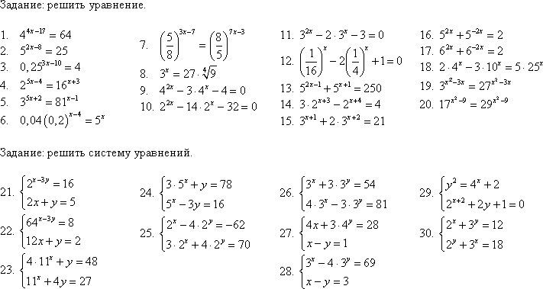 | Организует реализацию поставленной цели, подводящий диалог, фиксирование новых знаний и умений в речи и знаках. |  | ВЗО, СО | Презентация
 | Организует усвоение учениками нового способа действий с проговариванием во внешней речи. |  | ВЗО, СО | Презентация
Формативное оценивание/ 10 мин. | Организует выполнение учащимися самостоятельной работы на новые знания и умения, самопроверку, выявление места и причины затруднений, работу над ошибками. |  | ФО | Презентация
Домашнее задание/ 1 мин. | Дает разъяснение по домашнему заданию. | Записываю домашнее задание. Осмысливают выполнение домашнего задания. Задают вопросы по домашнему заданию.  Домашнее задание: |  | Презентация
Рефлексия/ 2 мин.  Прием «Три М»:  Учащимся предлагается назвать три момента, которые у них получились хорошо в процессе урока, и предложить одно действие, которое улучшит их работу на следующем уроке. | Организует фиксирование нового содержания, рефлексию, самооценку учебной деятельности. | Ответить на вопросы:  Что узнал?  Чему научился?  Что осталось непонятным?  Над чем надо поработать? | СО | Презентация

